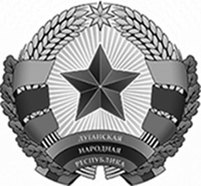

АДМИНИСТРАЦИЯ ГОРОДА КИРОВСКА
ЛУГАНСКОЙ НАРОДНОЙ РЕСПУБЛИКИ
Государственное бюджетное образовательное учреждение
Луганской Народной Республики»кировский методический кабинет»

93801, ЛНР, г. Кировск, ул. 23 партсъезда, 7

телефон 4-14-31, E-mail: goroocbro@meta.ua

И.о.директора ГУ «НМЦРО»
Колесниковой О.А.

Исх. № 55 от «19» декабря 2016 г.
На №399 от «09» декабря 2016 г.

И Н Ф О Р М А Ц И Я
о прохождении курсов повышения квалификации педагогическими работниками г.Кировска в 2016 году

Общее количество педагогических работников на территории | Количество педагогических работников, которые прошли курсы повышения квалификации в 2016 г. | Количество педагогических работников, которые прошли курсы повышения квалификации в ГУ ЛНР «НМЦРО ЛНР» | Количество педагогических работников, которые прошли курсы повышения квалификации в других учреждениях
211 | 48 | 32 | 16

И.о. заведующей ГБОУ «Кировский методический кабинет» И.А.Лужеренко

